

**Kurier 2025-04**

Vorwort  
Vorwort statt Editorial, eine kleine, aber bedeutende Änderung dank eines aufmerksamen Lesers unseres Kuriers. Wichtig deswegen, weil wir uns bemühen, allgemeinverständliche Wörter zu benutzen und uns in verständlicher Sprache auszudrücken versuchen. Dies natürlich besonders in den Texten, die von unserer Redaktion verfasst werden. Bei Texten anderer Quellen ergänzen wir, wo notwendig, schwere Wörter mit Ergänzungen, die wir zwischen [eckige Klammern] setzen.

Hat sich die Welt der Behinderten seit den letzten Bundestagswahlen geändert? Ja, das hat sie! Es wird immer schwieriger über positive Entwicklungen und Ereignisse zu berichten. Es ist eher so, dass die finanziellen Einschnitte und Ankündigungen in der sozialen Struktur Verdrossenheit und Unsicherheit hervorrufen und es sich das Gefühl der Ohnmacht breit macht. Dem müssen wir als politische Interessen-vertretung der Menschen mit Behinderungen entgegenstehen und uns noch stärker für Inklusion, Partizipation und Barrierefreiheit einsetzen. Das Behindertengleichstellungsgesetz (BGG) muss dringen reformiert werden, die Ziele des Bundesteilhabegesetzes (BTHG) erreicht werden, private Strukturen zwingend barrierefrei werden. Die UN-BRK muss in den Mittelpunkt von Bewusstsein und Gedanken rücken. Politische Versäumnisse der Vergangenheit dürfen nicht zu Lasten der Menschen mit Behinderungen ausgetragen werden. Sie haben nichts versäumt, sie werden aber schwer behindert!

Wir bleiben dran und werden berichten.

Eure Selbst Aktiv-Redaktion

**Inhaltsverzeichnis**

Vorwort 1

**Inhaltsverzeichnis** 2

Arbeitstreffen mit Überraschung 3

Selbst Aktiv Anträge des Bundesvorstands 4

Niedersachsen: „Öffentliche Toilette für alle“ 5

Sparen bei der Inklusion, aber Millionen für neue Förderschulen? 5

Rollstuhltour zum OB-Wahlkampf in Freiberg 7

BGG-Reform: DBR fordert zeitnahe Anhörung zum Referentenentwurf 8

Hans-Werner Eisfeld mit Bundesverdienstkreuz ausgezeichnet 9

Inklusionsparty bei „Wintertemperaturen“-Schlossgarten Wolmirstedt 10

Offener Brief an Bundeskanzler Merz und die Bundesregierung: Barrierefreiheit für Millionen jetzt umsetzen 13

Der DBR beim Stakeholdergespräch zur Sozialstaatsreform 14

Förderbekanntmachung des BMAS für neue Projekte aus dem Partizipationsfonds 17

Schon einmal darüber nachgedacht, dass es keine Lobby für Rentner gibt? 19

Kabinett beschließt das SGB VI-Anpassungsgesetz 20

Arbeit und Soziales/Antrag 21

Kommunale politische Teilhabe von Menschen mit Behinderungen stärken 22

Viele Lehrer können Inklusion nicht gut genug 22

Hinweise zum Selbst Aktiv-Newsletter „Kurier“ 24

Impressum: 24

Arbeitstreffen mit Überraschung

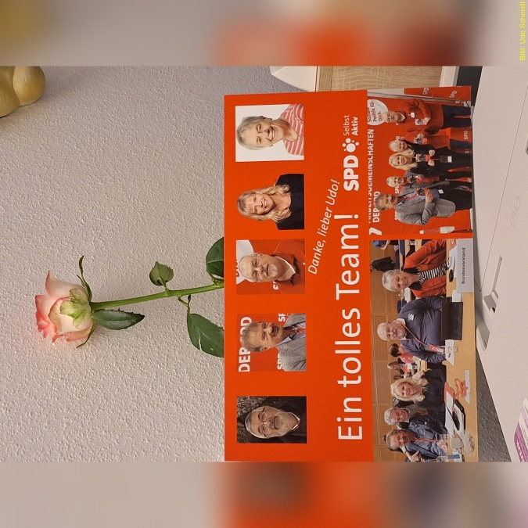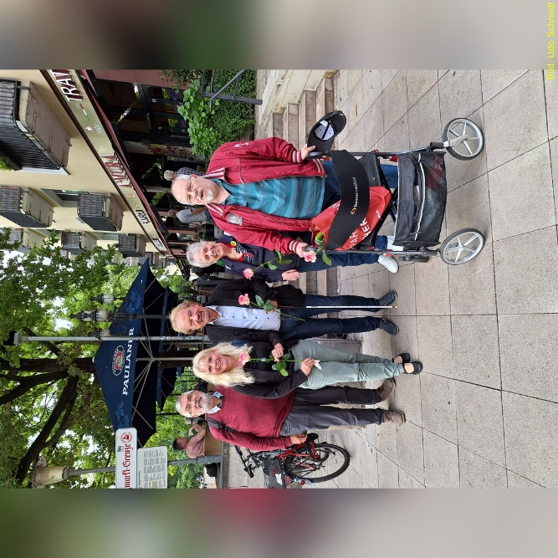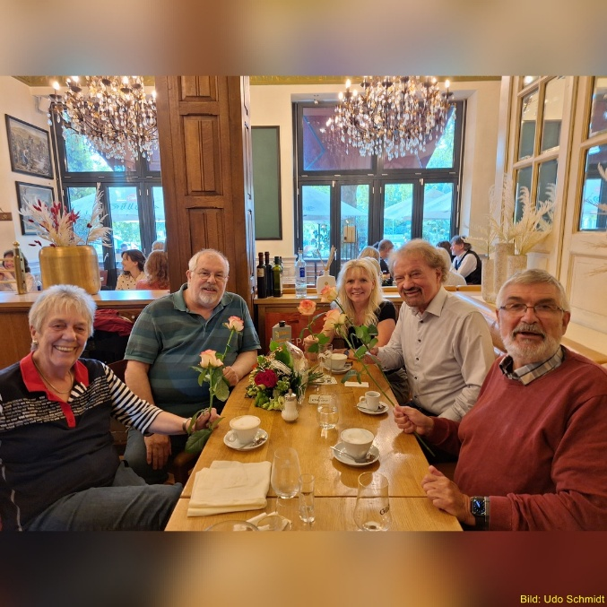Hannover, 2. August 2025. Angesagt war ein Redaktionstreffen der AG Selbst Aktiv-Bund, um diverse Entscheidungen zu treffen und den Kurier in den Inhalten zu besprechen. Mit dabei Katrin Gensecke und Karl Finke (Bundes-CO-Vorsitzende), Anne Kleinschnieder (stellv. Bundesvorsitzende), Thomas Koch (koop. Mitglied im Vorstand) und Udo Schmidt (Redaktion).   
Aber es kam anders als gedacht. Das Team bedankte sich mit einem gemeinsamen Mittagessen ausführlich bei Udo Schmidt für die bisherige Zusammenarbeit im Bundesvorstand und freut sich, ihn weiterhin im Redaktionsteam zu wissen. Alle Teilnehmer sind extra für dieses „Arbeitstreffen“ angereist. Blumen und kleine Geschenke konnten den Zusammenhalt des Teams unterstreichen. Die Bilder sprechen eine Sprache für sich: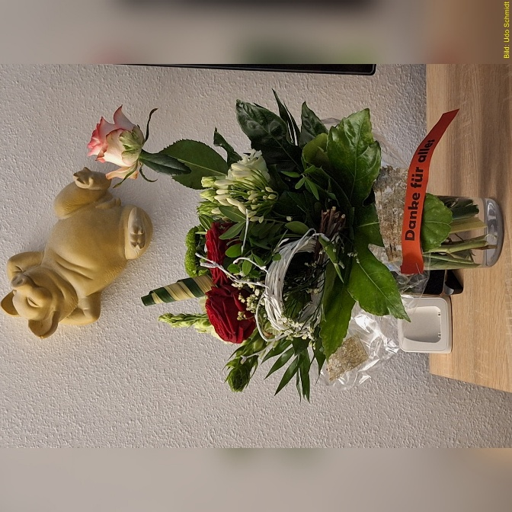

Selbst Aktiv Anträge des Bundesvorstands

Zum Bundesparteitag der SPD vom 17. bis 29. Juni 2025 konnte der Bundesvorstand der AG Selbst Aktiv 7 Anträge einbringen. Im [Antragsbuch](https://parteitag.spd.de/fileadmin/parteitag/Dokumente/Antraege_oBPT2025/SPD_Antragsbuch_oBPT_2025.pdf) des Parteitages finden sich die folgenden Anträge:

* Antrag Ar07 - Arbeitslosenversicherung für Beschäftigte über das Budget für Arbeit.
* Antrag Ar17 - Mindestlohn für alle – auch für Beschäftigte in Werkstätten für behinderte Menschen.
* Antrag Ar22 - Verbesserung der berufichen Bildung in den Werkstätten für Menschen mit Behinderungen.
* Antrag S12 - Vielfalt und Inklusion stärken 3 Staatsminister für Inklusion und Partizipation neben dem Staatsminister für Migration, Flüchtlinge und Integration berufen.
* Antrag S13 - Übergangsfristen des Barrierefreiheitsstärkungsgesetz (BFSG) auf reale Bedarfe anpassen.
* Antrag S14 - Einrichtung eines bundesweiten Kontrollmechanismus zur Umsetzung des inklusiven Sports.
* Antrag St05 - Ein Zuhause als Basis für gesellschaftliche Partizipation schaffen. Wohnen als die soziale Frage auch für Menschen mit Behinderung.

Weitere 7 Anträge haben es aus formalrechtlichen Gründen nicht in das Antragsbuch 2025 geschafft, sind aber der SPD-Bundestagsfraktion zugeleitet. Hier die entsprechenden Überschriften:

* Ausgleichsabgaben dürfen nicht mehr steuerbegünstigt sein.
* Außenarbeitsplätze der WfbM befristen - Überführung in eine sozialversicherungspflichtige Beschäftigung anstreben.
* Barrierefreiheit als verbindliche Vorgabe für das Sondervermögen Infrastruktur.
* Bessere medizinische Versorgung und kostenlose Prävention für Menschen mit Behinderungen.
* Förderung der Inklusion von Menschen mit Behinderung in Film und Fernsehen durch Erstattung von Versicherungskosten.
* Kinder und Jugendliche mit ME/CFS und Long Covid.
* Sozialrechtliche Gleichstellung von Menschen mit ME_CFS Long Covid und Post-Vaccine-Syndrom.

Auf unserer [Homepage](https://selbstaktiv.spd.de) sind weitere Anträge und Beschlüsse der AG Selbst Aktiv Bund unter dem Reiter „[Dokumente](https://selbstaktiv.spd.de/dokumente)“ zu finden.

Niedersachsen: „Öffentliche Toilette für alle“

Mit dem kürzlich veröffentlichten Förderaufruf zur "Toilette für alle" fördert Niedersachsen erstmals systematisch die Ausstattung öffentlich zugänglicher Orte mit barrierefreien Sanitärräumen für Menschen mit schwersten Behinderungen. Nach Meinung der Lebenshilfe Osnabrück ist das ein Meilenstein für mehr Teilhabe. „Das ist ein echter Durchbruch für die Inklusion in unserem Land“, stellt Thomas Schmidt-Benkowitz, der Vorsitzende der Lebenshilfe Osnabrück, fest. „Was in Baden-Württemberg seit Jahren ein Erfolgsmodell ist, kommt nun endlich auch in Niedersachsen an – und zwar mit Rückenwind durch das Land.“

*Quelle und weiteres unter:* <https://kbnt.org/sknp149>

Sparen bei der Inklusion, aber Millionen für neue Förderschulen?

*Quelle: Presseservice des SoVD-NRW vom 10.09.2025*

Die Behinderten-Selbsthilfe, die Sozialverbände und Elternverbände aus der Schulmitwirkung in Nordrhein-Westfalen fordern die Landesregierung dringend auf, gegen den erstaunlichen Wildwuchs beim Bau von zusätzlichen Förderschulen durch die Kommunen vorzugehen. Einer Recherche des Elternvereins Mittendrin e.V. zufolge arbeiten Städte, Kreise und Landschafts-Verbände an der Errichtung von mindestens 30 weiteren Förderschulen.

Dabei hat sich NRW mit der Unterzeichnung der UN-Behindertenrechts-konvention schon 2009 dazu verpflichtet, auf eine inklusive Beschulung hinzuwirken. Stattdessen soll das Sondersystem der ausgrenzenden Förderschulen, an denen junge Menschen mit Behinderung dann „unter sich bleiben“, offenbar auch noch aus- statt abgebaut werden! Selbst die NRW-CDU hatte bisher nur den Erhalt von Förderschulen propagiert, nicht auch noch deren Ausbau. Solcherlei Pläne verstoßen eklatant gegen die Zielrichtung des Schulgesetzes!

Es ist schon bemerkenswert, dass die Kommunen, die unisono beklagen, dass sie für eine Unterstützung des gemeinsamen Lernens in ihren Schulen kein Geld haben, offenbar keine Probleme damit haben, stattdessen erhebliche Summen in ausgrenzende Förderschulen zu investieren. Eklatantes Negativbeispiel ist hier der Landschaftsverband Rheinland (LVR), der für eine zusätzliche Körperbehindertenschule für 180 Kinder derzeit mit einer Investitionssumme von 97 Millionen Euro zuzüglich Grunderwerbskosten kalkuliert, finanziert aus den Umlagegeldern der klammen Kommunen. Der Schulausschuss des Verbands hat den Baubeschluss am Montag dieser Woche ohne große Debatte durchgewunken. Gleichzeitig beklagt der LVR ein zu erwartendes Haushaltsdefizit von 100 Millionen Euro im Jahr 2026. Deshalb müsse laut LVR auch bei Leistungen für behinderte Menschen gekürzt werden. Sparen bei der Inklusion, aber Millionen für neue Förderschulen? Als Sprachrohr der Betroffenen sagen wir: Halt! Nicht mit uns!

Der Bau von Förderschulen ist nicht alternativlos. Wir fordern: Die NRW-Landesregierung muss die Kommunen dazu anhalten, dem § 80 des Schulgesetzes nachzukommen. Er verpflichtet die Kommunen zu einer gemeinsamen und inklusiven Schulentwicklungsplanung. Und die Kommunen sollten genau dabei auch Unterstützung bekommen, so hatte es die schwarz-grüne Landesregierung im Koalitionsvertrag (eigentlich) vereinbart. Stattdessen fehlt es jetzt überall an ausreichenden inklusiven Schulplätzen in guter Qualität, so dass viele Eltern von behinderten Kindern gar keine Alternative haben und diese dann doch an Förderschulen anmelden. Auch einen Aktionsplan für die inklusive Schulbildung hatte die Regierung im Koalitionsvertrag vereinbart, aber auch in diesem Bereich nicht „geliefert“.

Die Abkehr von der Inklusion ist offenbar nicht die einzige falsche Weichenstellung: Mit Entsetzen nehmen wir davon Kenntnis, dass auch noch in anderen Bereichen an der Unterstützung für Menschen mit Behinderung gespart werden soll. Wir sagen: Statt den Rotstift ausgerechnet immer wieder im sozialen Bereich anzusetzen, sollten öffentliche Träger und Politik endlich die Einnahmenseite in den Blick nehmen - statt das Recht auf Teilhabe zu einer Kostenfrage zu machen.

Rollstuhltour zum OB-Wahlkampf in Freiberg

*Text und Bild: Dr. Daniel Bauer*

Ich hätte die erste Rollstuhltour durch Freiberg gerne mit einer größeren Runde von Entscheidungsträgern der Stadt veranstaltet, jedoch ist die Stadt im Wahlkampfmodus zur Oberbürgermeisterwahl. Aus diesem Grund haben wir das Ganze als Promotion für unseren Spitzenkandidaten veranstaltet. Witzigerweise haben wir auf der Tour unseren Baubürgermeister getroffen, der die Aktion auch richtig toll fand und wir nach der Wahl, unabhängig vom Ausgang, die Aktion mit größerer Runde wiederholen wollen. [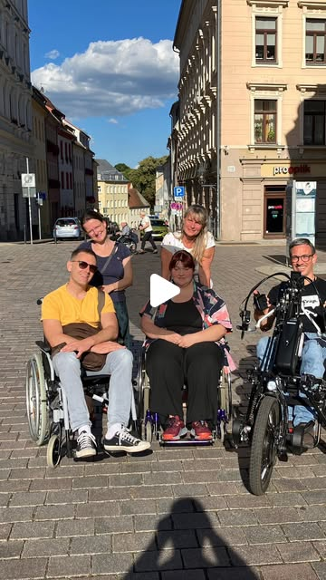](https://www.instagram.com/p/DOQPGQSjH3m/)Falls du denken solltest, wir haben für unseren Kandidaten einen besonders gemeinen Rollstuhl ausgesucht, wir haben innerhalb der 2 Stunden, die wir in der Innenstadt verbracht haben, 5 Rollstühle gleichen oder ähnlichen Typs gesehen. Manche haben sich aus eigener Kraft vorwärtsbewegt, andere wurden geschoben. Beschwerlich war es für alle.

Ein erster Schritt zur Sensibilisierung ist gemacht und ich bleibe mit meinen Genossen und Freunden weiter dran. Ich denke, viele Entscheidungen, die von der Stadt getroffen werden, sind kein böser Wille. Die Menschen, die noch nie eine Erfahrung mit einer Behinderung oder Beeinträchtigung gemacht haben, können sich nicht in die Situation von diesen Menschen hineinversetzen. Aus diesem Grund wollen wir die Aufklärung weiter vorantreiben.

BGG-Reform: DBR fordert zeitnahe Anhörung zum Referentenentwurf

*Quelle: DBR* [*https://www.deutscher-behindertenrat.de/ID299098*](https://www.deutscher-behindertenrat.de/ID299098)

25.07.2025 - Die Bundesregierung hat die Reform des Behindertengleichstellungsgesetzes (BGG) in den ersten 100 Tagen ihrer Amtszeit angekündigt, doch der Gesetzentwurf wurde noch nicht veröffentlicht.

"Nichts über uns ohne uns". Das ist ein wichtiger Grundsatz für Inklusion und Teilhabe von Menschen mit Behinderungen – und auch die UN-Behindertenrechtskonvention schreibt vor, dass mehr Möglichkeiten zur politischen Teilhabe geschaffen werden müssen. Diese Teilhabe wird den Betroffenen und ihren Interessenvertretungen aber immer wieder erschwert. So wie aktuell beim Behindertengleichstellungsgesetz (BGG). Der DBR fordert: Menschen, die dieses Gesetz und seine Konsequenzen unmittelbar betreffen, müssen jetzt zügig einbezogen werden.

Das BGG gibt es schon seit mehr als 20 Jahren. Es legt fest, wo Behörden und öffentliche Einrichtungen Barrieren beseitigen müssen – physische aber auch sprachliche. "Was fehlt ist aber zum Beispiel die Verpflichtung privater Anbieter von Waren und Dienstleistungen, für Barrierefreiheit zu sorgen. Deshalb ist eine Reform dringend notwendig", sagt Hannelore Loskill, Vorsitzende des DBR-Sprecherinnenrats.

Diese Reform hatte sich schon die Ampel-Regierung vorgenommen. Im Herbst des vergangenen Jahres blockierte das Ministerium für Finanzen und das Justizministerium unter Führung der FDP den Referentenentwurf – bis zum Bruch der Koalition wurde die Reform so nicht mehr umgesetzt. Im Koalitionsvertrag versicherte die neue Bundesregierung, man werde das BGG weiterentwickeln.

Einen Referentenentwurf gibt es bereits. Der sollte am 11. Juli 2025 an die Verbände zur Anhörung gegeben und am 6. August 2025 im Kabinett verabschiedet werden. Doch wieder gibt es Unstimmigkeiten zwischen den Ressorts.

Diese Verzögerung bedeutet vor allem: Wenn die Reform zügig, also noch vor der Sommerpause, verabschiedet werden soll, haben Menschen, die sich von diesem Gesetz Verbesserungen versprechen, und deshalb seit Langem darauf warten, weniger Zeit, sich dazu zu äußern. Bereits vor der Wahl hatte der DBR gefordert, die Partizipation von Menschen mit Behinderungen an allen politischen Prozessen, die sie betreffen, auszubauen und zu verbessern.

Das bedeutet im aktuellen Fall, ihnen zeitnah zu ermöglichen, sich aktiv an den Reformdiskussionen zu beteiligen. Vor allem aber darf die Kernforderung des DBR, dass Unternehmen zur Barrierefreiheit verpflichtet werden, mindestens jedoch zu angemessenen Vorkehrungen im Einzelfall, nicht aufgeweicht werden.

Hans-Werner Eisfeld mit Bundesverdienstkreuz ausgezeichnet

*Quelle:* [*https://www.sovd-salzgitter.de/aktuelles#:~:text=Hans%2DWerner%20Eisfeld%20wurde%20f%C3%BCr,Engagement%20mit%20dem%20Bundesverdienstkreuz%20ausgezeichnet*](https://www.sovd-salzgitter.de/aktuelles#:~:text=Hans%2DWerner%20Eisfeld%20wurde%20f%C3%BCr,Engagement%20mit%20dem%20Bundesverdienstkreuz%20ausgezeichnet)*.*

Der 74-jährige Hans-Werner Eisfeld wurde für sein langjähriges ehrenamtliches Engagement mit dem Bundesverdienstkreuz ausgezeichnet. Seit Jahrzehnten setzt er sich für die Belange von Senioren und Menschen mit Behinderungen ein. Neben seiner Tätigkeit als Ortsvorsitzender des SoVD Salzgitter-Bad hat er zahlreiche weitere Ämter inne: Er ist Vorsitzender des Beirates für Menschen mit Behinderungen, Mitglied des Seniorenbeirates und des Landesbehindertenrates, 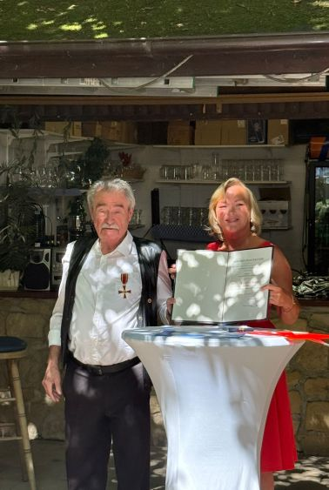Delegierter im Landesseniorenrat sowie ehrenamtlicher Richter am Sozialgericht Braunschweig.

Sein herausragendes Engagement wurde nun mit dem Bundesverdienstkreuz gewürdigt. Die Auszeichnung erhielt er während einer Sitzung des SoVD Salzgitter-Bad aus den Händen der SPD-Bundestagsabgeordneten Dunja Kreiser – im Beisein des SoVD-Landesvorsitzenden Dirk Swinke, des Präsidenten des Behinderten-Sportverbands Niedersachsen Karl Finke, Seniorenbeirats-Mitglied Hagen Reese und weiterer Gäste.

*Bild: Hans-Werner Eisfeld*

Inklusionsparty bei „Wintertemperaturen“-Schlossgarten Wolmirstedt

*Text: Katrin Gensecke, Hans-Werner Eisfeld*

**Selbst Aktiv vor Ort!**

Am Freitag, den 15. August, fand im Schlossgarten der Schlossdomäne in Wolmirstedt eine bemerkenswerte Open-Air Party statt, etwas ganz außerordentlich GANZ NORMALES! - die Erste Handicap-Party in Wolmirstedt!

Diese wurde vom Kulturverein des Bürgerhauses „Schranke e.V.” und der BSK Landesvertretung Niedersachsen e.V. (Ansprechstelle Salzgitter) organisiert.

Unsere inklusive Veranstaltung war nicht nur eine Party, sondern auch ein wichtiges Zeichen für den gemeinsamen und respektvollen Umgang zwischen Menschen mit und ohne Behinderungen.

Schon lange vor dem eigentlichen Termin stand der inklusive Gedanke im Mittelpunkt der Veranstaltung, nämlich einen Ort zu schaffen, wo es ganz selbstverständlich ist, dass Menschen mit und ohne Behinderungen gemeinsam feiern können, ohne Diskriminierung und in bester Laune. Die Atmosphäre vor Ort war geprägt von Offenheit und Freude, wodurch Barrieren abgebaut und ein echtes Miteinander geschaffen wurde.

Und die Besucher waren begeistert, neue Bekanntschaften zu schließen und sich ungezwungen auszutauschen. Dies stärkte das Gefühl der Gemeinschaft und förderte das Verständnis füreinander.

Bei toller Partymusik und bei sprichwörtlich „winterlichen Temperaturen“ wurde bis zum Sonnenuntergang gemeinsam gefeiert, getanzt und geklönt.

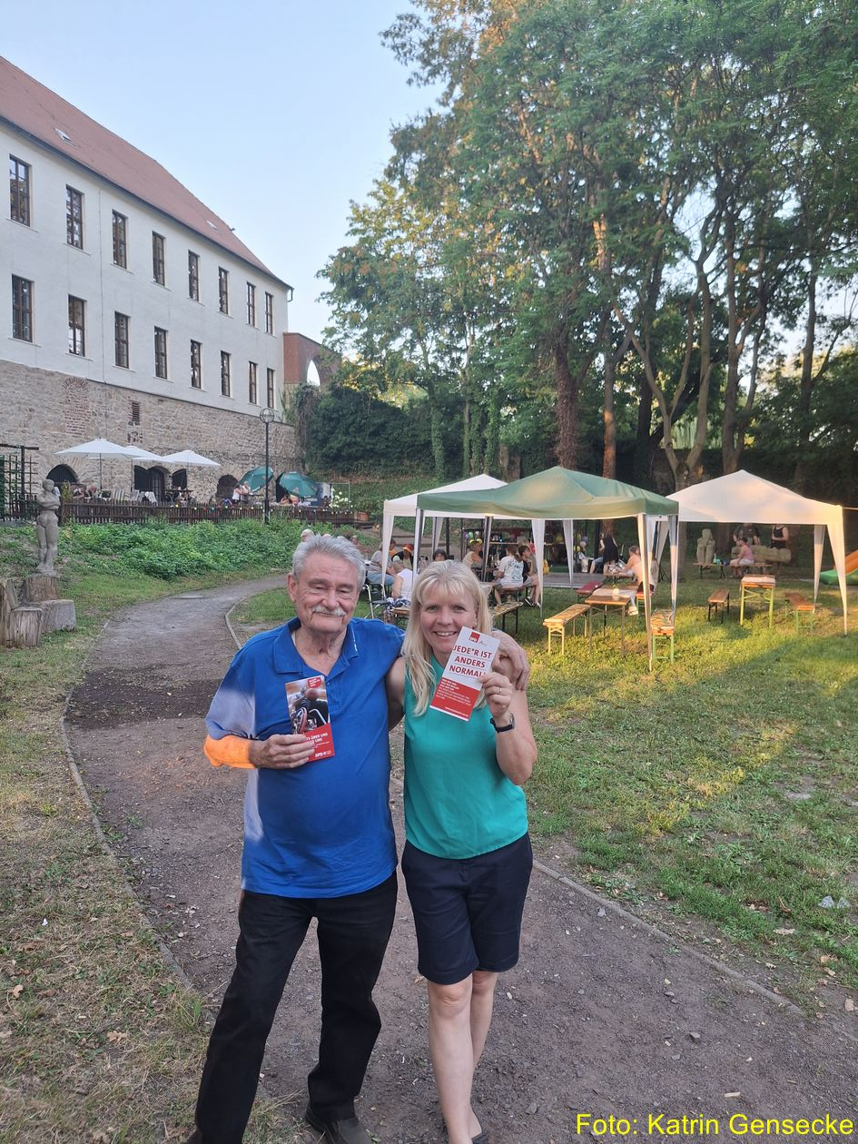Die Veranstaltung bot viele interaktive Möglichkeiten, um das Bewusstsein für Inklusion, Partizipation und Barrierefreiheit zu schärfen. Zu den Highlights gehörten Glücksrad und Quiz und viel Bühne für tänzerische Bewegungen.

Auch die Erfahrung im „Rollstuhl-Erlebnis“ half den Teilnehmern, Empathie für die Herausforderungen von Menschen mit Behinderungen zu schaffen und Barrierefreiheit endlich verpflichtend für private Dienstleister und Anbieterin die Gesetzgebung zu verankern. Das ist schon lange überfällig!

Die Veranstaltung war nicht nur eine Feier, sondern auch ein wichtiger Schritt zur Sensibilisierung für Barrierefreiheit und Inklusion. Die positiven Rückmeldungen der Teilnehmer zeigten, dass das Bewusstsein für diese Themen noch viel mehr gestärkt werden müssen und dass diese Formate einen wertvollen Beitrag dazu leisten, Menschen mit und ohne Behinderungen zusammenzubringen, um gemeinsam zu feiern, zu lachen und ein starkes Zeichen für Inklusion zu setzen.

Für die AG Selbst Aktiv aus Sachsen-Anhalt, vertreten durch Anica und Katrin Gensecke, sowie Braunschweig, vertreten durch Hans-Werner Eisfeld, war die Teilnahme ein Muss. Mit Flyern und Argumentationsappellen informierten wir die Gäste über unsere politischen Forderungen, die insbesondere in Anbetracht der aktuellen schwierigen Zeiten und der Blockadepolitik der CDU gegen das Behindertengleichstellungs-gesetz (BGG) von hoher Relevanz sind.

„Politik muss man mit Bande spielen, mit Verbänden, Vereinen, so unsere Überzeugung, denn der direkte Dialog mit Menschen vor Ort ist entscheidend.”

„Wenn nicht wir mit uns, mit wem dann? Denn wir sind die Gesichter und Stimmen der Menschen mit Behinderungen in der SPD, die selbst am besten wissen, was für diese Zielgruppe und das Recht auf ein selbstbestimmtes Leben wichtig erscheint und dass unsere Anliegen Gehör finden!”

Ein herzlicher Dank geht an die Vorstandschefin der „Schranke e.V.-Bürgerhaus Wolmirstedt“, Christina Laqua, für ihre unermüdliche Unterstützung und vor allem der Einladung, der wir gerne gefolgt sind. Ihr Engagement hat maßgeblich dazu beigetragen, dass diese Veranstaltung so erfolgreich wurde. Christina lebt in Ihrer täglichen Arbeit den inklusiven Gedanken!

Schon heute beginnen wir mit den Planungen für die nächste Party! Unser Ziel ist es, noch mehr Menschen zu erreichen und eine inklusive Gemeinschaft zu schaffen, in der jeder willkommen ist. „Jeder ist anders normal“

Offener Brief an Bundeskanzler Merz und die Bundesregierung: Barrierefreiheit für Millionen jetzt umsetzen

*Pressemitteilung Nr. 44/2025 vom 27. August 2025 des Sozialverband Deutschland e. V.*

**Barrierefreiheit bringt Menschen und Wirtschaft voran. Sozialverbände bieten Regierung ihre Expertise an.**

Berlin. Michaela Engelmeier (Vorstandsvorsitzende des Sozialverband Deutschland SoVD) und Verena Bentele (Präsidentin des Sozialverbands VdK) fordern in einem offenen Brief an Bundeskanzler Friedrich Merz und die Bundesregierung eine zügige und wirksame Reform des Behindertengleichstellungsgesetzes (BGG). Im Schreiben machen die beiden größten Sozialverbände Deutschlands deutlich, dass Barrierefreiheit für Millionen von Menschen essenziell ist. Betroffen seien unter anderem mobilitätseingeschränkte Personen, blinde, seh- oder hörbehinderte sowie auf einfache Sprache angewiesene Bürgerinnen und Bürger. In einer alternden Gesellschaft betrifft Barrierefreiheit nicht nur einzelne Gruppen, sondern weite Teile der Bevölkerung.

„Der flächendeckende Abbau von Barrieren nutzt sowohl den Menschen als auch der Wirtschaft“, betont Bentele. „Es ist deshalb höchste Zeit, dass sich auch die private Wirtschaft auf die Bedürfnisse einer vielfältigen Gesellschaft einstellt.“ Ein großer Kritikpunkt ist, dass trotz Aufnahme der BGG-Reform ins 100-Tage-Sofortprogramm der Bundesregierung der Entwurf weiterhin in der Ressortabstimmung blockiert wird. „Wir fordern, dass durch die angekündigte Reform endlich auch private Anbieter von Produkten und Dienstleistungen zur Barrierefreiheit verpflichtet werden“, unterstreicht Engelmeier.

Mit Blick auf die bevorstehende Klausurtagung der Spitzen von Union und SPD rufen VdK und SoVD dazu auf, zeitnah Einigkeit über eine wirkungsvolle Reform des BGG mit verbindlichen Durchsetzungsmechanismen herzustellen.

Bentele und Engelmeier erinnern an das Grundgesetz und die UN-Behindertenrechtskonvention, die das Recht auf Teilhabe und Gleichstellung garantieren sollen. Sie bieten der Bundesregierung ihre Unterstützung und Expertise an, insbesondere im Dialog mit dem Innen- sowie dem Wirtschaftsministerium, in denen es offenbar noch Bedenken gibt. „Wir bitten Sie, die Forderung nach mehr Barrierefreiheit endlich ernst zu nehmen und damit einen wichtigen Schritt für eine inklusivere Gesellschaft zu machen“, so die beiden Verbandsvertreterinnen abschließend.

Der DBR beim Stakeholdergespräch zur Sozialstaatsreform

Quelle: <https://www.deutscher-behindertenrat.de/deutscher-behindertenrat/ID299099>

12.09.2025 - Am 12. September 2025 hat Prof. Dr. Sigrid Arnade den DBR bei Stakeholder-Gesprächen vertreten. Das ganze Statement zum Nachlesen.

Statement von Prof. Dr. Sigrid Arnade, Mitglied im DBR-Sprecher*innenrat in Vertretung des DBR beim Stakeholder-Gespräch mit der Kommision zur Sozialstaatsreform

**Vier Vorbemerkungen:**

* Erstens: Die Richtschnur der DBR-Politik sind die Menschenrechte, insbesondere die UN-Behindertenrechtskonvention (UN-BRK) und Art. 3 Abs. 3 Satz 2 des Grundgesetzes, das Benachteiligungsverbot. Dabei möchten wir betonen, dass Menschenrechte nicht verhandelbar und nicht unter einen Kostenvorbehalt zu stellen sind. Insofern müssen wir die Aussagen von Kanzler Friedrich Merz vom Juni auf dem Kommunalkongress des Deutschen Städte- und Gemeindebundes in Berlin, dass die Ausgaben der Eingliederungs- und Jugendhilfe "nicht länger akzeptabel" seien, deutlich zurückweisen, wenn Leistungen gekürzt werden sollen.
* Zweitens: In diesem Zusammenhang warnen wir davor, den Eindruck zu erwecken, als seien die Schwächsten der Gesellschaft für die angespannte Haushaltslage verantwortlich. Einfache Schuldzuweisungen mögen bei vielen Menschen verfangen, sind aber letztlich demokratiegefährdend.
* Drittens: Als Deutscher Behindertenrat freuen wir uns zwar, hier eingeladen zu sein, aber ein 10-Minuten-Statement erfüllt nicht die Ansprüche an Partizipation, zu denen sich die Bundesrepublik Deutschland mit der Ratifikation der UN-BRK verpflichtet hat.
* Viertens: Heute soll es primär um das SGB II und das SGB XII gehen. Da aber von steuerfinanzierten Leistungen die Rede war und der Kanzler die Eingliederungshilfe angesprochen hat, thematisieren wir die Leistungen nach dem SGB IX.

**Zur Eingliederungshilfe**

Nach § 90 SGB IX ist es Aufgabe der Eingliederungshilfe, Leistungen bedarfsgerecht, individuell und personenzentriert zu erbringen, Leistungsberechtigten eine individuelle Lebensführung zu ermöglichen, die der Würde des Menschen entspricht, und die volle, wirksame und gleichberechtigte Teilhabe am Leben in der Gesellschaft zu fördern. Die Leistung soll sie befähigen, ihre Lebensplanung und -führung möglichst selbstbestimmt und eigenverantwortlich wahrnehmen zu können.

Pauschalierungen bei der Leistungserbringung, wie im Koalitionsvertrag angesprochen, sind dementsprechend nach § 116 Absatz 1 SGB IX nur für wenige Leistungen als pauschale Geldleistungen zulässig und nur, wenn die Leistungsberechtigten dem zustimmen.

Eine Weiterentwicklung der Eingliederungshilfe muss auf der Basis faktenbasierter Analysen erfolgen. Die Ergebnisse der BTHG-Evaluation und der Teilhabeverfahrensberichte der BAR bieten hierfür eine tragfähige Grundlage.

Vielfach ist neuerdings von immensen Kostensteigerungen in der Eingliederungshilfe die Rede. Fakt ist aber, dass es bei der Eingliederungshilfe seit 2018 Kostenzuwächse, die auf Leistungserweiterungen für Menschen mit Behinderungen zurückzuführen sind, nur im einstelligen Prozentbereich gibt. Der weitaus überwiegende Teil der Kostensteigerungen ist vielmehr auf Tarifsteigerungen, die allgemeine Kostenentwicklung, steigende Fallzahlen, den demografischen Wandel und ineffektives Verwaltungshandeln zurückzuführen.

So deckt der Teilhabeverfahrensbericht an vielen Stellen eine ineffiziente Umsetzung der gesetzlichen Regelungen auf. Er zeigt beispielsweise, dass bis zu 80 Prozent der Widersprüche erfolgreich sind. Dies wurde von den Trägern jedoch bislang nicht zu einer konsequenten Optimierung der Prozesse genutzt.

Konkrete Potentiale der Effizienzsteigerung im Verwaltungshandeln:

Das Antragsverfahren muss entbürokratisiert werden, um Effizienzreserven bei den Rehabilitationsträgern zu heben.

Der bei der BAR entwickelte Gemeinsame Grundantrag aller Rehabilitationsträger muss nun umgehend und verbindlich eingeführt werden.

Die Bedarfsermittlung muss vereinfacht und vereinheitlicht werden. Der Deutsche Behindertenrat fordert, dass auf der Grundlage der vielfältigen Bedarfsermittlungsverfahren aus den verschiedenen Bundesländern nun ein einfaches und möglichst schlankes Instrument entwickelt wird, mit dem die Bedarfe nach § 118 SGB IX ICF-orientiert bundeseinheitlich ermittelt werden.

Die Verfahren bis zur Erteilung der Bescheide sind oft sehr lang. Die Regelungen zur Genehmigungsfiktion und zur Erstattung selbstbeschaffter Leistungen in § 18 Absatz 1 bis 4 SGB IX sollten daher – anders als derzeit in § 18 Absatz 7 SGB IX geregelt – endlich auch in der Eingliederungshilfe gelten. Wenn die Genehmigungsfiktion eintritt, besteht auch der Sachleistungsanspruch.

Zudem werden Bescheide zur Bewilligung von Leistungen entgegen höchstrichterlicher Rechtsprechung (vergleiche BSG 28.1.2021 AZ B 8 SO 9/19 R) zum Teil noch immer befristet - trotz gleichbleibender Bedarfe. Die dadurch erforderliche Neubeantragung und Neubescheidung bedeutet sowohl für Leistungsberechtigte als auch Leistungsträger und Leistungserbringer teilweise einen erheblichen Verwaltungsaufwand, der vermeidbar ist.

Neben einer vereinheitlichten Bedarfsfeststellung bedarf es auch mehr Transparenz hinsichtlich der Sicherstellung einer bedarfsgerechten Versorgung, Unterstützung und Förderung.

Festgestellte Bedarfe brauchen passgenaue Angebote. Hinsichtlich der Angebotsinfrastruktur bedarf es mehr Transparenz, da dies auch die konkrete Organisation des Leistungsgeschehens für den Betroffenen erleichtert.

Als Deutscher Behindertenrat fordern wir schon lange, Leistungen der Eingliederungshilfe einkommens- und vermögensunabhängig bereitzustellen. Es gibt Berechnungen, denen zufolge sich ohne Prüfungen rund 20 Millionen Euro jährlich einsparen ließen.

**Von der Exklusion zur Inklusion**

Abschließend soll nochmals die UN-Behindertenrechtskonvention angesprochen werden. Nach der zweiten Staatenprüfung Deutschlands im Spätsommer 2023 veröffentlichte der UN-Fachausschuss seine "Concluding Observations ", also seine Abschließenden Bemerkungen am 3. Oktober 2023. Das sind sozusagen die Hausaufgaben für Bund und Länder für die kommenden zehn Jahre. Die Lektüre ist sehr zu empfehlen!

Der Ausschuss kritisiert besonders die hohe Exklusionsquote in Deutschland und drängt auf rasche Deinstitutionalisierung, vor allem in den Bereichen Wohnen, Bildung und Arbeit. Wenn es in diesem Zusammenhang um Kosteneffizienz geht, dann fragt es sich, wie lange sich Deutschland noch das Nebeneinander von zwei Bildungssystemen meint leisten zu können. Wenn endlich die Förderschulen aufgelöst würden und die darin gebundenen Ressourcen für den gemeinsamen Unterricht im Regelschulsystem zur Verfügung stünden (s. Sophia Falkenstörfer: Inklusive Schulbildung in Deutschland, in: APuZ 32-35/2025. Bundeszentrale für politische Bildung, Bonn 2025), dann könnten alle, Kinder mit und ohne Beeinträchtigungen, Lehrkräfte sowie die Gesamtgesellschaft davon profitieren.

Das ganze Statement als PDF gibt es hier zum [Download](https://www.deutscher-behindertenrat.de/mime/00137676D1758132818.pdf).

Förderbekanntmachung des BMAS für neue Projekte aus dem Partizipationsfonds

*Recherche: Henry Spradau*Das Bundesministerium für Arbeit und Soziales (BMAS) bietet für die Förderperiode 2026 (Projektstart ab 01.01.2026 oder später) die Förderung neuer Projekte aus dem Partizipationsfonds an. Mit diesen Projekten sollen die Fähigkeiten und Möglichkeiten bundesweit agierender Verbände und Organisationen von Menschen mit Behinderungen verbessert werden, um Politik und Gesellschaft auf Bundesebene gleichberechtigt mitzugestalten.

Förderfähig sind z. B. folgende Projekte von Verbänden und Organisationen:

Durchführung von Fortbildungsveranstaltungen für in Selbstvertretungsorganisationen Tätige

Förderung von potentiellen Nachwuchskräften und Jugendarbeit

Ermöglichung von Veranstaltungsteilnahmen für ehrenamtlich Tätige durch Kostenübernahme für behinderungsbedingte Nachteilsausgleiche

Assistenzleistungen bis zu 6.000 Euro pro Jahr

Unterstützung des Erfahrungsaustauschs

Erstellung von barrierefreien Informationsmaterialien und Medien

Kommunale oder regionale Projekte sowie Sportprojekte können aus Mitteln des Partizipationsfonds nicht gefördert werden.

Die Antragstellung erfolgt über das Förderportal BMAS bei der beauftragten Deutschen Rentenversicherung Knappschaft-Bahn-See (DRV KBS): www.foerderportal-bmas.de

Um bei der Nutzung des Portals zu unterstützen, bietet die DRV KBS am 02.10.2025 um 10:00 Uhr einen Antragsworkshop für interessierte Antragstellende an. Bitte melden Sie sich bei Bedarf über die E-Mailadresse partizipationsfonds@kbs.de an.

Antragsschluss ist der 17. Oktober 2025, 15:59 Uhr.

Eingehende Anträge werden von einem vom BMAS berufenen Beirat, bestehend aus Vertreterinnen/Vertretern der Verbände von Menschen mit Behinderung, bewertet. Dieser gibt gegenüber dem BMAS-Förderempfehlungen ab. Maßgeblich für die Förderentscheidung ist zum einen die "Richtlinie für die Förderung der Partizipation von Menschen mit Behinderungen und ihrer Verbände an der Gestaltung öffentlicher Angelegenheiten" vom 27. April 2022, zum anderen die Verfügbarkeit von Fondsmitteln.

Weiterführende Informationen auf unserer [Website](https://www.bmas.de/DE/Service/Presse/Meldungen/2025/foerderbekanntmachung-bmas-partizipationsfonds.html?etcc_cmp=newsletter_sofort_informiert_2025-09-29_10-29-36&etcc_med=Email)

Schon einmal darüber nachgedacht, dass es keine Lobby für Rentner gibt?

*Text: Gisela Breuhaus*

Es sind sehr viele Rentner, welche eine wirklich kleine Rente erhalten - meistens Frauen - und müssen deswegen SGB XII in Anspruch nehmen. Doch was ist mit den Rentnern, welche nur mit z.B. 10 € über den Satz liegen? Diese geht leer aus!

Mir fällt auf, dass bei uns hier vor allem Rentner sind, welche nicht davon betroffen sind.

Das Dilemma wird ja noch extremer! Durch die anvisierten Sparmaßnahmen unserer Regierung!

Wie viele Rentner sind auch noch schwerbehindert?

Mich erstaunt immer wieder, wenn sehr viele Mitmenschen - ich nenne sie Nichtbetroffene - das übersehen bzw. ignorieren.

Das ist enorm wirklichkeitsfremd.

z.B. habe ich im Freundeskreis Rentner, Schwerbehinderte - welche es nicht hinnehmen, was sich in Deutschland entwickelt.

Beispiele: <https://krueppel-gegen-rechts.de/> <https://www.inklusion-als-menschenrecht.de/gegenwart/zusatzinformationen/gegen-aussonderung-fuer-selbstvertretung/>

Kabinett beschließt das SGB VI-Anpassungsgesetz

*Quelle: BMAS – sofort informiert vom 3. September 2025*

Das Bundeskabinett hat das Gesetz zur Anpassung des Sechsten Buches Sozialgesetzbuch und anderer Gesetze (sog. SGB VI-Anpassungsgesetz) beschlossen. Damit wird die berufliche Teilhabe verbessert, und es werden weitere Voraussetzungen dafür geschaffen, dass mehr Personen mit ausländischen Berufsqualifikationen in Fachkrafttätigkeiten kommen. Des Weiteren werden Maßnahmen umgesetzt, die zur digitalen Transformation, zur Rechtsvereinfachung und zum Bürokratieabbau beitragen.

Im Einzelnen:

* Bei der gesetzlichen Rentenversicherung wird die berufliche Teilhabe nachhaltig für Personen mit komplexem Unterstützungsbedarf verbessert. Hierfür wird ein individuelles, personenzentriertes und rechtskreisübergreifendes Fallmanagement eingeführt.
* Die aktuell in einem Förderprogramm durchgeführte Anerkennungs- und Qualifizierungsberatung für Personen mit ausländischen Berufsqualifikationen wird bei der Bundesagentur für Arbeit verstetigt. Damit werden mehr Personen mit ausländischen Berufsqualifikationen in Fachkrafttätigkeiten kommen.
* Außerdem unternehmen wir wichtige Schritte bei der Digitalisierung, Rechtsvereinfachung und Entbürokratisierung des Sozialrechts. Dazu gehört beispielsweise, dass die rechtsichere Entwicklung von KI-Modellen und KI-Systemen mit Sozialdaten ermöglicht wird, dass das Verfahren zur Rentenfeststellung durch ein vereinfachtes Verfahren zur Hochrechnung der letzten Verdienste vor dem Altersrentenbeginn beschleunigt wird und dass abgelaufene Übergangsregelungen aufgehoben werden.
* Das Gesetz wird damit zu effektiver gestalteten Verwaltungsverfahren und einer modernen Sozialverwaltung in einem leistungsfähigen Sozialstaat beitragen. Außerdem werden die Zeitgrenzen für kurzfristige Beschäftigungen in landwirtschaftlichen Betrieben von bisher 70 Arbeitstagen oder drei Monaten auf 90 Arbeitstage oder 15 Wochen erhöht.

 Weiterführende Informationen auf unserer [Website](https://www.bmas.de/DE/Service/Presse/Meldungen/2025/sgb-VI-anpassungsgesetz.html?etcc_cmp=newsletter_sofort_informiert_2025-09-03_16-47-39&etcc_med=Email)

Arbeit und Soziales/Antrag

*Recherche: Henry Spradau, hib – heute im bundestag Nr. 419 vom 11.09.2025*

Berlin: (hib/CHE) Die Fraktion Bündnis 90/Die Grünen fordert in einem Antrag (21/1545), die Selbstbestimmung zu sichern und Teilhabe zu stärken und damit die Fortschritte des Bundesteilhabegesetzes zu bewahren. „Das Bundesteilhabegesetz (BTHG) sollte einen wichtigen Paradigmenwechsel in der deutschen Inklusionspolitik einleiten und die menschenrechtlich gebotenen Vorgaben der UN-Behindertenkonvention umsetzen: weg vom Fürsorgesystem hin zu einem personenzentrierten Teilhaberecht“, schreibt sie. Allerdings drohten aktuell unter dem Vorwand der „Entbürokratisierung“ eine Aushöhlung der UN-Behindertenrechtskonvention und ein Rollback in die 1990er Jahre, kritisieren die Grünen und beziehen sich dabei auf Äußerungen von Bundeskanzler Friedrich Merz (CDU) zu Ausgabenkürzungen und Pauschalierungen.

Die Fraktion fordert unter anderem, das Wunsch- und Wahlrecht von Menschen mit Behinderungen konsequent zu schützen und auszubauen und ein echtes Teilhaberecht zu schaffen und zu sichern. Unter anderem soll die individuelle Bedarfsermittlung und personenzentrierte Leistungen erhalten bleiben, die behördliche Belegungsrechte ausschließen, die dem Selbstbestimmungsrecht entgegenstehen. Bedarfsermittlungsinstrumente müssten die Individualität, Personenzentrierung und Angebotsvielfalt sichern. Die Bundesregierung müsse durch eine Reform der Finanzierungssystematik auch sicherstellen, dass Finanzierungsfragen nicht gegen Teilhaberechte ausgespielt werden. Die Unterscheidung zwischen ambulanten, teilstationären und stationären Leistungen soll endgültig aufgehoben werden, um „Leistungen aus einer Hand“ zu ermöglichen und Mehrfachstrukturen zu vermeiden, heißt es weiter in dem Antrag.

Kommunale politische Teilhabe von Menschen mit Behinderungen stärken

*01.10.2025 · Meldung des Deutschen Instituts für Menschenrechte*

Anlässlich der nordrhein-westfälischen Kommunalwahlen am 14. September 2025 hat die Monitoring-Stelle UN-Behindertenrechtskonvention (UN-BRK) die partizipativen Strukturen für Menschen mit Behinderungen auf kommunaler Ebene im Land in den Blick genommen. In einer Veröffentlichung hat sie Empfehlungen ausgesprochen, welche Rahmenbedingungen auf Kommunal- und Landesebene umgesetzt oder verbessert werden müssen, um die wirksame politische Teilhabe von Menschen mit Behinderungen zu gewährleisten.

Ausführliche Informationen unter: <https://www.institut-fuer-menschenrechte.de/aktuelles/detail/kommunale-politische-teilhabe-von-menschen-mit-behinderungen-staerken>

Viele Lehrer können Inklusion nicht gut genug

***15.09.2025****· Meldung des Deutschen Instituts für Menschenrechte in leichter Sprache*

Die Regierung von Berlin hat

einen Vorschlag gemacht.

Der Vorschlag ist für eine

Änderung vom Lehrer-Bildungs-Gesetz.

Das Lehrer-Bildungs-Gesetz ist ein

Gesetz für die Ausbildung von Lehrern.

Die Ausbildung von Lehrern ist wichtig.

Lehrer müssen lernen: Wie können alle Schüler gemeinsam lernen?

Die Monitoring-Stelle hat den Vorschlag geprüft:

Passt der Vorschlag gut zur

UN-Behinderten-Rechts-Konvention (kurz: UN-BRK)?

Und passt das Gesetz gut zur UN-BRK?

Den ganzen Text in leichter Sprache unter: <https://www.institut-fuer-menschenrechte.de/aktuelles/detail/viele-lehrer-koennen-inklusion-nicht-gut-genug>

|  |
| --- |
| Hinweise zum Selbst Aktiv-Newsletter „Kurier“  Der „Kurier“ wird automatisch an alle interessierten Mitglieder der SPD für die Arbeit der AG Selbst Aktiv gesendet und darf gerne auch an Nicht-Parteimitglieder weitergeleitet werden.  Impressum:  Arbeitsgemeinschaft Selbst Aktiv  vertreten durch die Bundes-CO-Vorsitzenden Karl Finke und Katrin Gensecke, Wilhelmstraße 141, 10963 Berlin  Telefon: 030 - 25991 - 403  Mail: [selbstaktiv@spd.de](mailto:selbstaktiv@spd.de)  **Redaktion:** Udo Schmidt, Katrin Gensecke, Karl Finke, Anne Kleinschnieder, Thomas Koch. Mail: [kurier@selbstaktiv.de](mailto:kurier@selbstaktiv.de)  **Korrekturen:** Heike Treffan. Namentlich gekennzeichnete Beiträge geben den Inhalt des Verfassers oder der Verfasserin wieder und nicht immer die Meinung des Anbieters. ---------------------------------------------------------------------------------------------------- Der**Kurier** erscheint quartalsmäßig. Redaktionsschluss ist jeweils der letzte Arbeitstag im Vor-Quartal.  Für den Bereich „Infos und Termine aus den Bezirken und Bundesländern“ bitten wir um Beiträge, die einen bundesweiten Bezug oder nationale Relevanz haben. Wir behalten uns vor, eingereichte Texte redaktionell zu bearbeiten und ggf. zu kürzen. Auf ein Feedback freuen wir uns.  ----------------------------------------------------------------------------------------------------  Selbst Aktiv Bundesvorstand im Internet und den social Media:  Web: <https://selbstaktiv.spd.de>  Facebook: <https://www.facebook.com/SelbstAktivBuVo>  Instagram: <https://www.instagram.com/selbst_aktiv_bundesvorstand/> |